**Erciyes Üniversitesi Biyomedikal Mühendisliği**

**- Biyoistatistik –**

**- Ödev –**

**Ad: Gökdeniz**

**Soyadı: Yılmaz**

**Numarası: 1031010981**



**Ödev Konusu**

Veri seti 4: hepatit

Age ve sex’in class üzerinde farklılığı

**Veri Setinin Anlatımı ve İşlemleri**

Age değişkeni sürekli bir değişkendir. Class ise kategorik bir değişkendir. Bu nedenle Age’nin class üzerindeki farklılığını incelemek için *Bağımsız İki Örneklem t-Testi*’ni kullandım. Bu test, gruplar arasındaki age ortalamalarının istatistiksel olarak anlamlı bir şekilde farklı olup olmadığını belirler.

Sex ve class değişkenleri de kategorik bir değişken olduğundan. Sex’in class üzerindeki farklılığını incelemek için *Ki-kare Bağımsızlık Testi*’ni kullandım. Bu test, iki kategorik değişken arasındaki ilişkiyi değerlendirir.

156 kişiden 124’ü yaşıyor ve 32’si ölü. (Class)

156 kişiden 140’ı erkek ve 16’sı kadın. (Sex)

156 kişilik grubun yaş ortalaması 41,2

**Elde Edilen Sonuçlar ve Sonuçların Açıklanması**

Age’nin class üzerindeki farklılığı için:

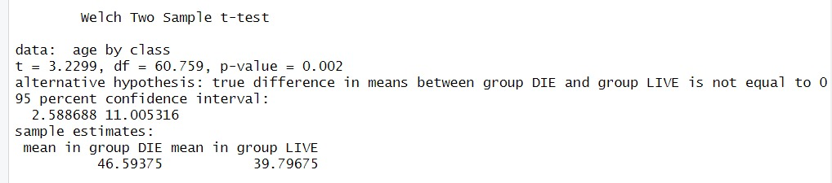

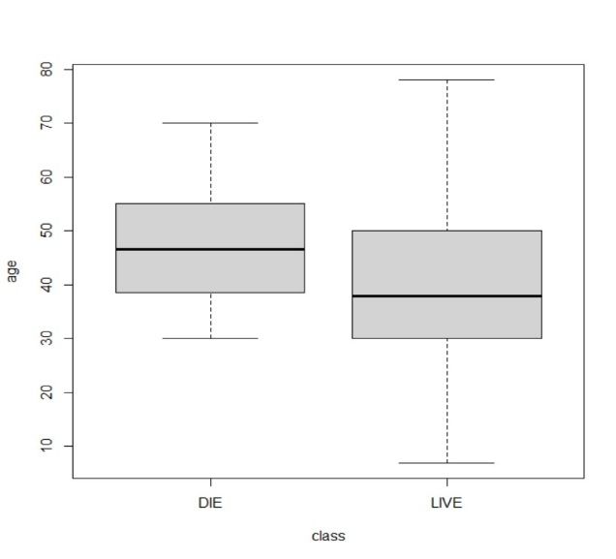

Bu sonuçlara göre ölenlerin yaş ortalaması 46.6 ve yaşayanların yaş ortalaması ise 39.8’dir.

Ayrıca t = 3.2299 olarak bulduk. Buna göre 2,58 <= t <= 3,28 olduğundan yaşın etkisi class üzerinde çok önemlidir.

Sex’in class üzerindeki farklılığı için:

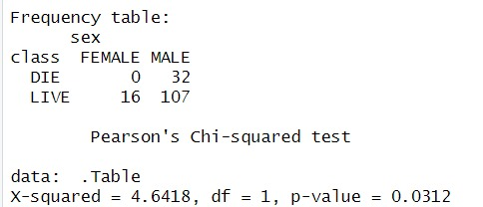

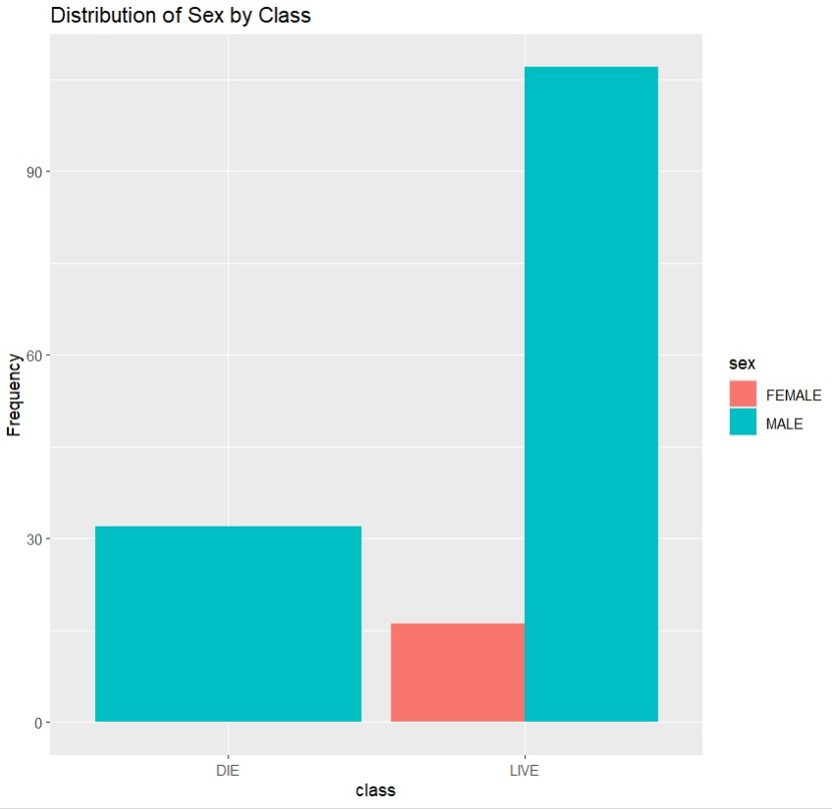

Bu sonuçlara göre 156 kişiden 124’ü yaşıyor ve 32’si ölüdür. Ayrıca 156 kişiden 140’ı erkek ve 16’sı kadın. Ölenlerin hepsi erkektir.

X = 2.15 dir. 1,96 <= X <= 2.58 olduğundan cinsiyetin etkisi class üzerinde önemlidir.